Slovenský zväz športového rybolovu
Slovenský rybársky zväz – Rada, Žilina
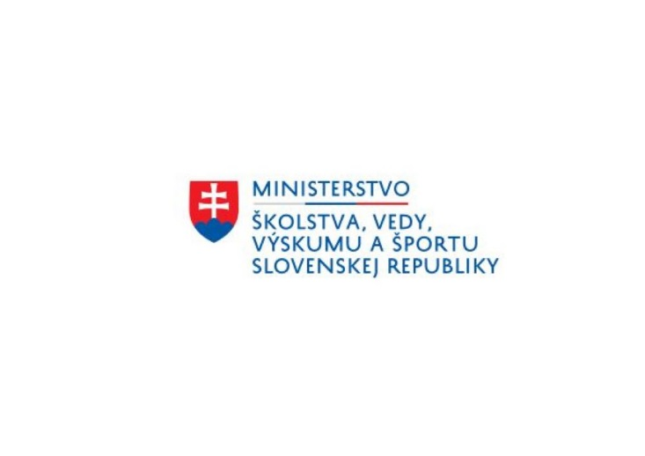
MsO SRZ Banská Bystrica

Propozície
LRU – Prívlač

2.liga

1. dvojkolo

21.08.2021 – 22.08.2021

Banská Bystrica –
Revír Bystrica, Hron č.8

Podľa plánu športovej činnosti na rok 2021 SZŠR v spolupráci so SRZ Rada Žilina a MsO SRZ Banská Bystrica usporiada 1. dvojkolo 2. ligy LRU – Prívlač.

Účastníci pretekov: družstvá SRZ MO, MsO
- Banská Bystrica A
- Banská Bystrica B
- Ružomberok
- Vranov nad Topľou
- Humenné B
- Púchov
- Žilina

Termín konania: 21.08.2021 – 22.08.2021

Miesto konania: Bystrica 3-0350-4-1 , Hron č.8 3-1090-2-1

Organizačný štáb:
Riaditeľ pretekov: Radoslav Lichý
Garant rady SRZ: Richard Hatala
Hlavný rozhodca: Pavol Kubiš
Sektoroví rozhodcovia: Gabriela Hupková
Technický vedúci: Milan Marček
Bodovacia komisia: Pavol Kubiš, Rado Lichý, Andrej Šagát
Zdravotnícke zabezpečenie: na tel. 112

V prípade nepriaznivej pandemickej situácie môžu byť preteky preložené alebo zrušené, informácia bude zverejnená týždeň pred pretekmi.

Každý pretekár je povinný dodržiavať hygienické opatrenia podľa aktuálnej vyhlášky Úradu verejného zdravotníctva SR, ktoré budú zverejnené pred pretekmi.

Technické pokyny:
- Preteká sa podľa Predpisov SZŠR a platných súťažných pravidiel pre LRU – Prívlač a aktuálnych modifikácií..
- Športový rybársky pretek je usporiadaný podľa zákona 216/2018 Z.z. § 20 a vykonávacej vyhlášky 381/2018 § 15.
- Maximálna dĺžka rybárskeho prúta je 280 cm.
- Brodenie: povolené v sektoroch A, B, C a D

Špeciálne pokyny k týmto pretekom :
- Družstvo za dvojkolo v Banskej Bystrici je povinné uhradiť príspevok na zarybnenie vo výške 60,- EUR, ktorý musí byť zaplatený v piatok pri losovaní riaditeľovi preteku.

Bodovanie: ako na pstruhových vodách 1 ryba – 1 bod,
ostatné druhy rýb nad 20 cm dĺžky (vrátane) 1 bod

Pretekárska trať: Bystrica , Hron č.8 - popisy trate proti prúdu
Sektor A: bude na potoku Bystrica so začiatkom pod Harmaneckými papierňami a koncom pri cestnom moste pod odbočkou k obci Špania Dolina. Šírka toku 5-7m s hĺbkou 0-1.5m a stredne rýchlo prúdiacou vodou pričom dno je štrkovo kamenisté.
Sektor B: Začiatok trate je na pravostrannom brehu rieky Hron pod cestným mostom v meste Banská Bystrica, časť Radvaň. Hĺbka toku 0-2m, štrkové a kamenisté dno so stredne až rýchlo prúdiacou vodou. Šírka toku 20-30m.
Sektor C: Sektor A bude na potoku Bystrica so začiatkom pri cestnom moste pri odbočke k obci Špania dolina a koncom pri cestnom moste v Banskej Bystrici na ulici Severná. Šírka toku 5-7m s hĺbkou 0-1.5m a stredne rýchlo prúdiacou vodou pričom dno je štrkovo kamenisté.
Sektor D: Začiatok trate je na pravostrannom brehu rieky Hron v časti Radvaň pri podniku plechy Maslen. Hĺbka toku 0-2m, štrkové a kamenisté dno so stredne až rýchlo prúdiacou vodou. Šírka toku 20-30m.

Výskyt rýb: Pstruh potočný, pstruh dúhový, lipeň tymiánový hlavátka podunajská, jalec hlavatý, ostriež zelenkavý, šťuka severná, mrena severná, mrena karpatská, ploska pásavá, čerebľa pestrá

Náhradná trať: Starohorský potok

Zraz účastníkov: Piváreň Úsvit (Kpt. Nálepku 2A ), Banská Bystrica

Časový harmonogram:

Piatok 20.08.2021
19:00 – 19:15 hod. - prezentácia a kontrola preukazov. Ak sa družstvo nemôže zúčastniť prezentácie z objektívnych príčin, je povinné toto nahlásiť hlavnému rozhodcovi popr. garantovi (najneskôr do začiatku prezentácie) a ten vykoná žrebovanie za neho. Ak sa zástupca družstva neohlási v tomto termíne, nemôže družstvo nastúpiť na preteky.
19:15 – 20:00 hod. - žrebovanie 1. preteku, odovzdanie bodovacích preukazov.

Sobota 21.08.2021
06:30 – 06:40 hod. - nástup súťažiacich, otvorenie súťaže
06:40 – 07:15 hod. - kontrola účasti družstiev, súťažiacich
07:15 – 07:45 hod. - presun pretekárov na pretekárske úseky
07:45 – 08:00 hod. - príprava pretekárov a kontrola totožnosti rozhodcami
08:00 – 09:30 hod. - 1. pretek – 1. časť 1.kola (sektory A,C)
09:30 – 10:00 hod. - prestávka a posun pretekárov na 2. časť 1. kola
10:00 – 11:30 hod. - 1. pretek – 2. časť 1. kola (sektory A,C)
11:30 – 13:30 hod. - výmena pretekárov a rozhodcov, obed
13:30 – 14:00 hod. - príprava pretekárov na 1. časť 2. kola
14:00 – 15:30 hod. - 1. pretek – 1. časť 2. kola (sektory B, D)
15:30 – 16:00 hod. - prestávka a posun pretekárov na 2. časť 2. kola
16:00 – 17:30 hod. - 1. pretek – 2. časť 2. kola (sektory B, D)
19:00 – 20:00 hod. - Oznámenie priebežných výsledkov, losovanie
18:00 – 19:00 hod. - Oznámenie priebežných výsledkov, losovanie.

Nedeľa 22.08.2021
07:30 – 07:30 hod. presun pretekárov na pretekárske úseky,
07:30 – 08:00 hod. príprava pretekárov a rozhodcov,
08:00 – 09:30 hod. 2. pretek 1. časť, 1.kola (sektory A,C)
09:30 – 10:00 hod. prestávka a presun pretekárov na 2. časť 1.kola,
10:00 – 11:30 hod. 2. pretek 2. časť 1. kola, (sektory A,C)
11:30 – 12:00 hod. presun pretekárov na pretekárske úseky,
12:00 – 12:30 hod. príprava pretekárov a rozhodcov,
12:30 – 14:00 hod. 2. pretek 1. časť, 2.kola, (sektory B, D)
14:00 – 14:30 hod. prestávka a presun pretekárov na 2. časť 2.kola,
14:30 – 16:00 hod. 2. pretek 2 časť 2. kola, (sektory B, D)
16:00 – 17:30 hod. obed
18:00 hod. oznámenie výsledkov súťaže a ukončenie

Záverečného ceremoniálu sa musia zúčastniť všetci súťažiaci !

Záverečné ustanovenia :
- Všetci pretekári musia mať platné registračné preukazy športovca SZŠR, preukazy člena SRZ a povolenie na rybolov. Vedúci družstva musí na požiadanie rozhodcu predložiť platnú súpisku družstva.
- Preteká sa za každého počasia. V prípade búrky bude pretek prerušený a bude sa postupovať podľa platných súťažných pravidiel.
- Každý pretekár preteká na vlastnú zodpovednosť a riziko.
- Tréning na pretekárskej trati je možný do 14 dní pred pretekom.

Ubytovanie a strava: Ubytovanie a stravu je nutné zabezpečiť individuálnou formou
Penzion ŠK Kremnička recepcia 048/3811077, 0902 929309
https://www.travelguide.sk/svk/banska-bystrica/ubytovanie/?ubytovne=1

Informácie o pretekoch: Andrej Šagát, 0904 744 086,

Na zabezpečenie týchto pretekov bol použitý príspevok uznanému športu z Ministerstva školstva, vedy výskumu a športu Slovenskej republiky.

Propozície kontroloval predseda ŠO LRU- prívlač.

MsO SRZ –Banská Bystrica Vám želá veľa úspechov na pretekoch.

Petrov zdar!

